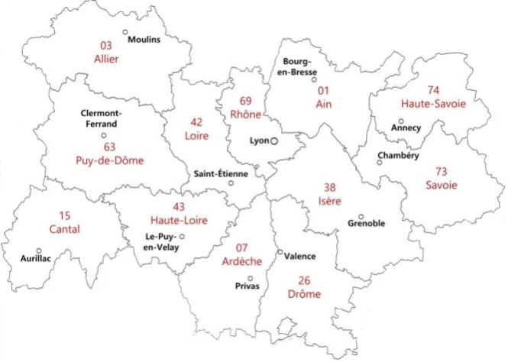
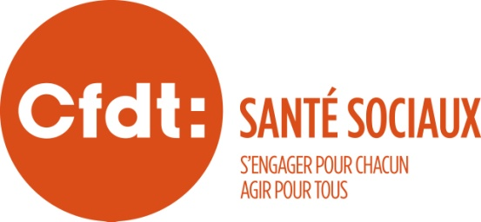
UPR AUVERGNE RHÔNE ALPES

Lyon, le 11 mai 2026

ORDRE DU JOUR
COMMISSION BAD
16 juin 2026

En présence de Stephan Garrec et Gaultier Alda ,secrétaires fédéraux

- ACTUALITE NATIONALES
CPPNI
CPNEFP
MOBILISATIONS…

- PRESENTATION DES TRAVAUX DE NOTRE CPREFP

- QUESTIONS DIVERSES

